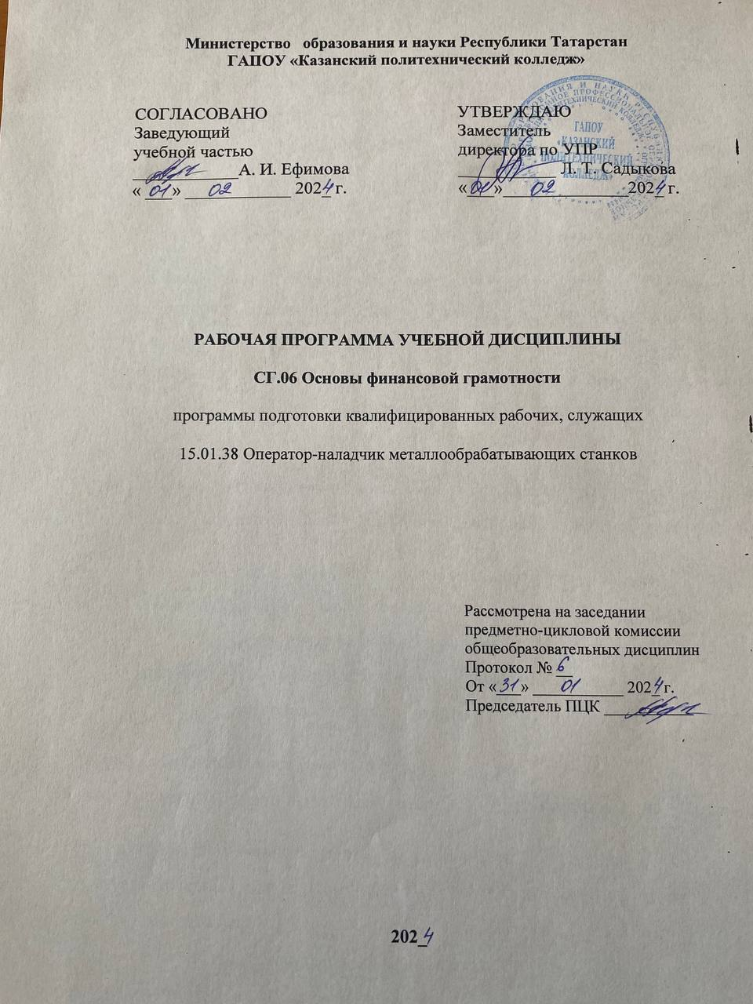

Программа разработана на основе:
- Федерального государственного образовательного стандарта среднего общего образования;
- Федерального государственного образовательного стандарта среднего профессионального образования по профессии 15.01.38 Оператор-наладчик металлообрабатывающих станков, утвержденным приказом Министерства просвещения России от 15 ноября 2023 г. № 862;
- основной профессиональной образовательной программы по профессии 15.01.38 Оператор-наладчик металлообрабатывающих станков;
- рабочей программы воспитания по профессии 15.01.38 Оператор-наладчик металлообрабатывающих станков, 2024 г

Организация - разработчик: ГАПОУ «Казанский политехнический колледж»

СОДЕРЖАНИЕ

 | стр.
ПАСПОРТ рабочей ПРОГРАММЫ УЧЕБНОЙ ДИСЦИПЛИНЫ | 4
СТРУКТУРА и содержание УЧЕБНОЙ ДИСЦИПЛИНЫ | 6
условия реализации программы учебной дисциплины | 11
Контроль и оценка результатов Освоения учебной дисциплины | 13

1. паспорт рабочей ПРОГРАММЫ УЧЕБНОЙ ДИСЦИПЛИНЫ
Основы финансовой грамотности

1.1. Область применения рабочей программы
Рабочая программа учебной дисциплины является частью основной профессиональной образовательной программы в соответствии с ФГОС СПО по профессии 15.01.38 Оператор-наладчик металлообрабатывающих станков входит в укрупненную группу 15.00.00 Машиностроение.
Рабочая программа учебной дисциплины «Основы финансовой грамотности» может быть использована в условиях дистанционного обучения и с применением электронных образовательных технологий.
Профиль получаемого профессионального образования технологический.

1.2. Место учебной дисциплины в структуре основной профессиональной образовательной программы:
Учебная дисциплина СГ.06 Основы финансовой грамотности является обязательной частью социально- гуманитарного цикла ОПОП в соответствии с ФГОС СПО по профессии 15.01.38 Оператор-наладчик металлообрабатывающих станков.
Особое значение дисциплина имеет при формировании и развитии ОК 01 - ОК 05.

1.3. Цели и задачи дисциплины – требования к результатам освоения дисциплины:
В результате освоения учебной дисциплины обучающийся должен
уметь:
- применять основные экономические знания для принятия грамотных решений с целью управления личными финансами.
В результате освоения учебной дисциплины обучающийся должен
знать:
- базовые экономические инструменты, необходимые для управления личными финансами.

Компетенции, формируемые в результате освоения дисциплины:
ОК 01. Выбирать способы решения задач профессиональной деятельности применительно к различным контекстам.
ОК 02. Использовать современные средства поиска, анализа и интерпретации информации и информационные технологии для выполнения задач профессиональной деятельности.
ОК 03. Планировать и реализовывать собственное профессиональное и личностное развитие, предпринимательскую деятельность в профессиональной сфере, использовать знания по правовой и финансовой грамотности в различных жизненных ситуациях.
ОК 04. Эффективно взаимодействовать и работать в коллективе и команде.
ОК 05. Осуществлять устную и письменную коммуникацию на государственном языке Российской Федерации с учетом особенностей социального и культурного контекста.
Выпускник, освоивший программу Основы финансовой грамотности в профессиональной деятельности, должен обладать личностными результатами в соответствии с рабочей программой воспитания по профессии 15.01.38 Оператор-наладчик металлообрабатывающих станков:
ЛР 9 Экономически активный, предприимчивый, готовый к самозанятости
ЛР 15 Способный при взаимодействии с другими людьми достигать поставленных целей, стремящийся к формированию в машиностроительной и металлообрабатывающей отраслях личностного роста как профессионала
ЛР 16 Способный искать и находить необходимую информацию используя разнообразные технологии ее поиска, для решения возникающих в процессе производственной деятельности проблем в машиностроительной и металлообрабатывающей отраслях. Умение грамотно использовать профессиональную документацию.
ЛР 17 Способный к самообразованию и профессиональному развитию по специальности, содействующий формированию положительного образа и поддержанию престижа своей профессии

Курс обеспечен методическими пособиями и указаниями к выполнению практических работ, в том числе в условиях применения электронного обучения и дистанционных образовательных технологий.

1.4. Количество часов на освоение программы дисциплины:
учебной нагрузки обучающегося – 42 часа, в том числе:
во взаимодействии с преподавателем – 42 часа.

2.СТРУКТУРА И СОДЕРЖАНИЕ УЧЕБНОЙ ДИСЦИПЛИНЫ
2.1. Объем учебной дисциплины и виды учебной работы

Вид учебной работы | Объем часов
Учебная нагрузка (всего) | 42
Учебная нагрузка во взаимодействии с преподавателем (всего) | 40
в том числе:
теория | 22
практические занятия,  в т. ч. практическая подготовка (П.П.) | 18  8
Самостоятельная работа | 2
Промежуточная аттестация в форме контрольной работы

2.2 Тематический план и содержание учебной дисциплины СГ.06 Основы финансовой грамотности

Наименование разделов и тем | Содержание учебного материала, лабораторные работы и практические занятия, самостоятельная работа обучающихся | Объем часов (Т/ПР) | Уровень освоения
1 | 2 | 3 | 4
Раздел 1.Депозиты |  | 10/6/2
Тема 1.  Банки: чем они могут  быть полезны | 1. Банковская система России. Текущие счета и банковские карты  2. Сберегательные вклады: как они работают и как сделать выбор  3-4. Кредиты: когда их брать и как оценить. Условия и способы получения кредитов. | 1  1  2 | 1
Тема 1.  Банки: чем они могут  быть полезны | Практические занятия № 1-2  5-6. Кредиты: когда их брать и как оценить. | 2 | 2
Тема 2 Фондовый и  валютный рынки: как их  использовать для роста  доходов | 7. Риск и доходность.  8. Облигации. Акции. Как работает фондовая биржа и кто может на ней торговать | 2  2 | 1
 | Практические занятия № 3-4  9-10. Расчет доходности акций (по заданным показателям) | 2 | 2
 | Самостоятельная работа | 2
Тема 3. Страхование: что и как надо страховать, чтобы не попасть в беду | 11-12. Страхование имущества: как это работает  13-14. Страхование здоровья и жизни. | 2  2 | 1
 | Практические занятия (П.П.) № 5-6  15-16. Страхование имущества: как это работает | 2 | 2
Раздел 2 Налоги и налогообложение |  | 6/2
Тема 1 Налоги: почему их надо платить и чем грозит неуплата | 17. Зачем нужны налоги и какие виды налогов существуют  18. Подача налоговой декларации. | 2  2 | 1
Тема 1 Налоги: почему их надо платить и чем грозит неуплата | Практические занятия № 7-8  19-20. Расчет основных видов налогов | 2 | 2
Тема 2 Обеспеченная старость: возможности пенсионного накопления | 21. Обязательное пенсионное страхование  22. Добровольное пенсионное обеспечение. | 1  1 | 1
 | 23-24. Обеспеченная старость: возможности пенсионного накопления | 2 | 2
Раздел 3 Собственный бизнес |  | 8/10
Тема 1 Финансовые механизмы работы фирмы | 25-26. Взаимоотношения работодателя и сотрудников | 2 | 1
Тема 1 Финансовые механизмы работы фирмы | 27-28. Эффективность компании, банкротство и безработица | 2 | 1
Тема 1 Финансовые механизмы работы фирмы | Практические занятия № 9-10  29-30. Финансовые механизмы работы фирмы | 2 | 2
Тема 2 Собственный бизнес: как создать и не потерять | 31-32. Чем предпринимательская деятельность отличается от работы по найму | 2 | 1
Тема 2 Собственный бизнес: как создать и не потерять | 33-34 Создание собственной компании: шаг за шагом | 2 | 1
Тема 2 Собственный бизнес: как создать и не потерять | Практические занятия (П.П.) № 11-12, 13-14, 15-16  35-36, 37-38, 39-40 Составление бизнес-план по алгоритму | 6 | 2
 | Практические занятия № 17-18  41-42 Промежуточная аттестация в форме контрольной работы | 2
 | Всего: | 42/2

Для характеристики уровня освоения учебного материала используются следующие обозначения:
1. – ознакомительный (узнавание ранее изученных объектов, свойств);
2. – репродуктивный (выполнение деятельности по образцу, инструкции или под руководством)
3. – продуктивный (планирование и самостоятельное выполнение деятельности, решение проблемных задач)

3. УСЛОВИЯ РЕАЛИЗАЦИИ УЧЕБНОЙ ДИСЦИПЛИНЫ

3.1. Требования к минимальному материально-техническому обеспечению
Для реализации учебной дисциплины имеется в наличии учебный кабинет «Социально-гуманитарных дисциплин».
Оборудование учебного кабинета:
- посадочные места по количеству обучающихся;
- рабочее место преподавателя;
- комплект учебно-наглядных пособий
Технические средства обучения:
- компьютер с лицензионным программным обеспечением и мультимедиа-проектор;
- интерактивная доска.
Информационные средства обучения:
- электронные учебные издания по основным разделам курса;
- мультимедийные обучающие программы;
- презентации по разделам курса

3.2. Информационное обеспечение обучения

Основные источники
1.Основы финансовой грамотности : учебное пособие / под общ. ред. В.А. Кальней. — Москва : ИНФРА-М, 2024. — 248 с. — (Среднее профессиональное образование). — DOI 10.12737/1086517. - ISBN 978-5-16-016198-3. - Текст : электронный. - URL: https://znanium.ru/catalog/product/2090562
2.Жданова А.О., Савицкая Е.В. Финанасовая грамотность: материалы для СПО.-М.:ВАКО,2020 печатный учебник
3.Основы финансовой грамотности : учебное пособие / В.А. Кальней, М.Р. Рогулина, Т.В. Овсянникова [и др.] ; под общ. ред. В.А. Кальней. — Москва : ИНФРА-М, 2023. — 248 с. — (Среднее профессиональное образование). — DOI 10.12737/1086517. - ISBN 978-5-16-016198-3. - Текст : электронный. - URL: https://znanium.com/catalog/product/1894523
4. Зверев, В. А. Как защититься от мошенничества на финансовом рынке : пособие по финансовой грамотности : научно-популярное издание / В. А. Зверев, А. В. Зверева, Д. П. Никитина. - 5-е изд. - Москва : Издательско-торговая корпорация «Дашков и К°», 2023. - 134 с. - ISBN 978-5-394-05233-0. - Текст : электронный. - URL: https://znanium.com/catalog/product/2082711

Основные электронные издания
- https://e-learning.tspk-mo.ru/mck/ - Цифровой колледж Подмосковья
- https://resh.edu.ru – российская электронная школа
- Электронная библиотечная система ЮРАЙТ http://urait.ru/ebs
- Электронная библиотечная система ЗНАНИУМ http://znanium.com/
- Электронная библиотека Издательский центр «Академия» http://www.academia- moscow.ru/elibrary/

- СПС «Гарант»
- СПС «Консультант Плюс»
- http://schukareva.jimdo.com
- https://fira.ru - сервис для проверки предприятий и работы с экономической статистикой.
- https://nalog-nalog.ru - бухгалтерские новости и статьи.
- https://npfsberbanka.ru - НПФ «Сбербанк».

- http://ru.investing.com - финансовый портал (данные по финансовым рынкам России).
- https://secretmag.ru - журнал «Секрет фирмы».
- http://tpprf.ru/ru - Торгово-промышленная палата Российской Федерации.
- https://quote.rbc.ru - Финансовый портал «РБК Quote».
- http://unionsrussia.ru - Союз профсоюзов России.
- http://vip-money.com - сайт компании «Финансовый инвестиционный консультант».
- www.asv.org.ru - Агентство по страхованию вкладов.
- www.banki.ru - финансовый информационный портал.
- www.cbr.ru - Центральный банк Российской Федерации.
- www.ffoms.ru - Федеральный фонд ОМС.
- www.fmc.hse.ru - Федеральный методический центр по финансовой грамотности системы общего и среднего профессионального образования.
- www.fnpr.ru - Федерация независимых профсоюзов России.
- www.gks.ru - Федеральная служба государственной статистики.
- www.iblfrussia.org - Международный форум лидеров бизнеса (IBLF Russia).
- www.instaforex.com/ru - сайт компании «ИнстаФорекс» - услуги на рынке Forex.
- www.nalog.ru/rn77 - Федеральная налоговая служба (ФНС России).
- www.nalogkodeks.ru - журнал «Налоговая политика и практика».
- www.o-strahovanie.ru - сайт «Всё о страховании».
- www.pfrf.r - Пенсионный фонд Российской Федерации.
- www.rbc.ru - информационное агентство «РосБизнесКонсалтинг».
- www.sberbank.ru - ПАО «Сбербанк России».
- www.siora.ru - Российское агентство поддержки малого и среднего бизнеса.
- www.soglasie-npf.ru - НПФ «Согласие-ОПС».
- www.vtbnpf.ru - НПФ «ВТБ Пенсионный фонд».
- Вашифинансы.рф - Проект Минфина России «Дружи с финансами».

Дополнительные источники
- М.Р. Каджаева, С.В. Дубровская, А.Р. Елисеева Финансовая грамотность: практикум, издательский центр “Академия”, 2020
- М.Р. Каджаева, С.В. Дубровская, А.Р. Елисеева Финансовая грамотность: методические рекомендации для преподавателя, издательский центр “Академия”, 2020
- М.Р. Каджаева, С.В. Дубровская, А.Р. Елисеева Финансовая грамотность: учебное пособие, издательский центр “Академия”, 2020
- А.О. Жданова, М.А. Зятьков Финансовая грамотность: методические рекомендации для преподавателя. СПО - М:ВАКО, 2020
5. Журнал экономических исследований, 2020, № 4. - Текст : электронный. - URL: https://znanium.com/catalog/product/1225604
6. Банковские услуги и отношения людей с банками: курс лекций [Электронный ресурс]. Режим доступа: http://fmc.hse.ru/ bezdudnivideo
7. Всё о будущей пенсии для учёбы и жизни [Электронный ресурс]. Режим доступа: http://www.pfrf.ru/files/id/press_center/pr/ uchebnik/SchoolBook 2018_1.pdf

Сервисы и инструменты:
1. Skype (режим доступа: https://www.skype.com/)
2. Zoom (режим доступа: https://zoom.us/)
3. https://disk.yandex.ru/

4. КОНТРОЛЬ И ОЦЕНКА РЕЗУЛЬТАТОВ ОСВОЕНИЯ УЧЕБНОЙ ДИСЦИПЛИНЫ
Контроль и оценка результатов освоения учебной дисциплины осуществляется преподавателем в процессе проведения практических занятий и лабораторных работ, тестирования, а также выполнения обучающимися индивидуальных заданий, проектов, исследований.

Результаты обучения  (освоенные умения, усвоенные знания) | Формы и методы контроля и оценки результатов обучения
Знать:  - базовые экономические инструменты, необходимые для управления личными финансами. | Текущий контроль знаний: экспертная оценка устных (письменных) ответов обучающихся, тестирование Промежуточный контроль знаний: контрольная работа
Уметь:  - применять основные экономические знания для принятия грамотных решений с целью управления личными финансами. | Текущий контроль знаний: наблюдение за деятельностью обучающихся, экспертная оценка результатов деятельности  Промежуточный контроль знаний: контрольная работа
ОК 01. Выбирать способы решения задач профессиональной деятельности применительно к различным контекстам. | Оценка участия в  тренингах, выполнение  практических работ  Оценка выполнений презентаций, подготовки сообщений.
ОК 02. Использовать современные средства поиска, анализа и интерпретации информации и информационные технологии для выполнения задач профессиональной деятельности.
ОК 03. Планировать и реализовывать собственное профессиональное и личностное развитие, предпринимательскую деятельность в профессиональной сфере, использовать знания по правовой и финансовой грамотности в различных жизненных ситуациях.
ОК 04. Эффективно взаимодействовать и работать в коллективе и команде.
ОК 05. Осуществлять устную и письменную коммуникацию на государственном языке Российской Федерации с учетом особенностей социального и культурного контекста.

Личностные результаты | Формы и методы контроля и оценки
ЛР 9 Экономически активный, предприимчивый, готовый к самозанятости | Участие в реализации просветительских программ, поисковых, археологических, военно-исторических, краеведческих, волонтерских отрядах и молодежных объединениях.  Добровольческие инициативы по поддержки инвалидов и престарелых граждан.
ЛР 15 Способный при взаимодействии с другими людьми достигать поставленных целей, стремящийся к формированию в машиностроительной и металлообрабатывающей отраслях личностного роста как профессионала
ЛР 16 Способный искать и находить необходимую информацию используя разнообразные технологии ее поиска, для решения возникающих в процессе производственной деятельности проблем в машиностроительной и металлообрабатывающей отраслях. Умение грамотно использовать профессиональную документацию.
ЛР 17 Способный к самообразованию и профессиональному развитию по специальности, содействующий формированию положительного образа и поддержанию престижа своей профессии

